La Inteligencia Artificial como Facilitadora de Inclusión en un Laboratorio Universitario de Informática
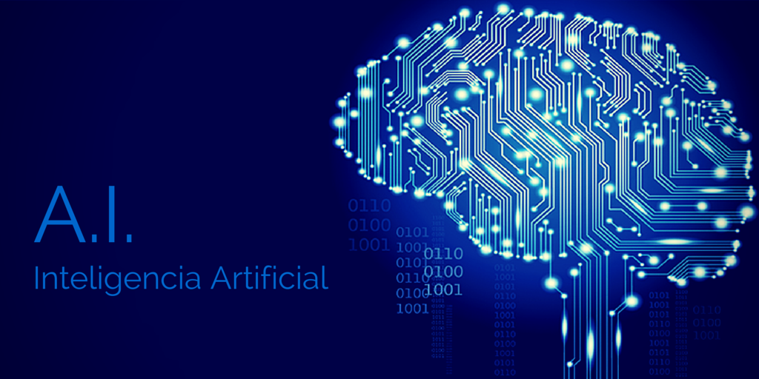Resumen
El presente texto analiza, mediante una narrativa situada, el rol de la Inteligencia Artificial (IA) en la promoción de prácticas inclusivas en el nivel de Educación Superior. A través del caso del “Laboratorio 42” y del sistema inteligente AUREA, se ilustra cómo diversas tecnologías de apoyo —desde lectores de pantalla avanzados hasta estaciones de trabajo adaptativas— pueden contribuir a la participación plena de estudiantes con necesidades diversas. La historia se propone como un ejemplo conceptual para reflexionar sobre los alcances y desafíos de la IA en entornos universitarios contemporáneos.

1. Introducción
En el contexto de la Educación Superior, la incorporación de tecnologías basadas en IA permite repensar los entornos de enseñanza-aprendizaje desde una perspectiva inclusiva. La adaptación dinámica, la personalización y la accesibilidad ampliada emergen como dimensiones centrales para garantizar la igualdad de oportunidades. El “Laboratorio 42” constituye un escenario que ejemplifica el potencial transformador de estos recursos tecnológicos en un aula–laboratorio de Informática.

2. Contexto del Caso: El Laboratorio 42
El Laboratorio 42 forma parte de una universidad comprometida con políticas de accesibilidad digital, similares a las que se difunden en iniciativas como el Universal Design for Learning (CAST, https://udlguidelines.cast.org). En este espacio se implementa AUREA, un sistema de IA que ajusta dinámicamente las condiciones del entorno tecnológico según los perfiles de los estudiantes, siguiendo principios de adaptabilidad promovidos en guías de accesibilidad internacional. Su objetivo es favorecer el acceso, la participación y el aprendizaje equitativo. AUREA utiliza algoritmos de reconocimiento, análisis de patrones de uso y ajuste contextual para anticipar o responder a requerimientos individuales.

3. Descripción del Caso

3.1. Ingreso de una estudiante con baja visión
👤El ingreso de Lucía, estudiante con baja visión, permite observar la capacidad del laboratorio para adecuarse automáticamente mediante recursos tales como:
- ✅Lector de pantalla avanzado con síntesis de voz natural.
- ✅Ajuste automático de contraste y ampliación dinámica del contenido visual.
- ✅Teclado retroiluminado con retroalimentación háptica alineadas con estándares recomendados por la Web Accessibility Initiative (W3C-WAI, httituada, el rol de la Inteligencia Artificial (IA) en la promoción de prácticas inclusivas en el nivel de Educación Superior. A través del caso del “Laboratorio 42” y del sistema inteligente AUREA, se ilustra cómo diversas tecnologías de apoyo —desde lectores de pantalla avanzados hasta estaciones de trabajo adaptativas— pueden contribuir a la participación plena de estudiantes con necesidades diversas. La historia se propone como un ejemplo conceptual para reflexionar sobre los alcances y desafíos de la IA en entornos universitarios contemporáneos. (ps://www.w3.org/WAI/)
AUREA identifica el perfil de la estudiante y adapta los dispositivos sin necesidad de intervención docente directa, lo cual reduce barreras de acceso y favorece la autonomía.

3.2. Trabajo colaborativo y diversidad funcional
Durante un proyecto académico grupal, se observa un equipo compuesto por estudiantes con distintos perfiles y necesidades: dislexia, movilidad reducida, baja visión y timidez severa. El laboratorio ofrece apoyos diferenciados, entre ellos:
- 🔊Reconocimiento de voz con conversión automática a código, facilitando la participación de Mateo.
- Pizarras digitales táctiles y control remoto por voz, utilizadas por Nadia.
- Simuladores de IA accesibles, con tutoriales progresivos ajustados al ritmo individual.
- Dispositivos de realidad aumentada con audio espacial, empleados por Lucía para interpretar gráficos complejos.
- Estaciones de trabajo modulables, que se adecúan a las características físicas de cada estudiante.
AUREA actúa como mediadora tecnológica, no solo proporcionando herramientas, sino también acompañando el proceso cognitivo mediante sugerencias contextuales.

4. Resultados Observados
El caso evidencia varios resultados relevantes:
- 📌Accesibilidad efectiva: las adaptaciones automáticas permiten que estudiantes con diversas condiciones participen en igualdad de condiciones.
- 💼Fortalecimiento del trabajo colaborativo: las diferencias individuales se transforman en aportes complementarios gracias a los recursos disponibles.
- 👥Autonomía estudiantil: el uso de IA disminuye la dependencia de intermediarios humanos para ajustes técnicos.
- 📲Desarrollo de competencias digitales inclusivas: el proyecto final del grupo (“Puentes”) es un producto tecnológico que nace desde la experiencia directa con herramientas inclusivas.

5. Discusión
El caso del Laboratorio 42 demuestra que la inclusión no depende únicamente de la presencia de dispositivos tecnológicos, sino de la integración de estos en un ecosistema pedagógicamente reflexivo. La IA, aplicada de manera ética y orientada a la equidad, permite anticipar necesidades, reducir barreras y diversificar las formas de representación, acción y expresión. Diversos estudios sobre IA educativa destacan la importancia de evaluar continuamente los algoritmos para evitar sesgos (por ejemplo, OECD AI Observatory, https://oecd.ai), así como la necesidad de formar docentes en prácticas accesibles.
Sin embargo, también se reconoce la importancia de:
- Capacitación docente en accesibilidad digital.
- Evaluación continua de algoritmos para evitar sesgos.
- Políticas institucionales que acompañen los desarrollos tecnológicos.

6. Conclusiones
La narrativa presentada permite visualizar el potencial de la Inteligencia Artificial en la Educación Superior cuando se orienta hacia la inclusión. El Laboratorio 42 y el sistema AUREA constituyen un modelo conceptual que muestra cómo la tecnología puede convertirse en una aliada para democratizar el aprendizaje, promover la participación efectiva y fortalecer la diversidad como valor académico.
Mapa hecho con el promt del Bloc de notas:
MAPA CONCEPTUAL: INTELIGENCIA ARTIFICIAL EN EDUCACIÓN INCLUSIVA
================================================================
┌───────────────────────────────────┐
│ INTELIGENCIA ARTIFICIAL (IA) │
└───────────────────────────────────┘
│
┌─────────────────────────────────────────────────────────────┐
│ │ │
▼ ▼ ▼
┌────────────────┐ ┌─────────────────────┐ ┌──────────────────┐
│ EDUCACIÓN │ │ IA + INCLUSIÓN │ │ BENEFICIOS │
│ INCLUSIVA │ │ EDUCATIVA │ │ │
└────────────────┘ └─────────────────────┘ └──────────────────┘
│ │ │
│ │ │
▼ ▼ ▼
Inclusión como IA facilita accesibilidad - Mayor autonomía
derecho de todos y aprendizaje: - Participación equitativa(acceso, • Lectores de pantalla - Aprendizaje personalizado
participación, • Voz a texto / texto a voz
aprendizaje). • Ajustes automáticos
• Tutorías inteligentes
└──────────────┬──────────┘
▼
┌───────────────────────────────────┐
RECURSOS EN AULAS DE INFORMÁTICA│
└───────────────────────────────────┘
│
▼
- Reconocimiento de voz con IA
- Teclados adaptados
- Pizarras digitales accesibles
- Realidad aumentada accesible
- Análisis predictivo de barreras
│
▼
┌───────────────────────────────────┐
│ DESAFÍOS ÉTICOS Y EDUCATIVOS │
└───────────────────────────────────┘
│
▼
- Sesgos algorítmicos
- Protección de datos
- Formación docente
- Evaluación ética de IA
│
▼
┌──────────────────────┐
│ CONCLUSIÓN │
└──────────────────────┘
│
▼
La IA, aplicada con enfoque inclusivo,
puede transformar la educación superior,
mejorar la accesibilidad y promover
la equidad si se usa de manera ética
y pedagógicamente integrada.

INTELIGENCIA ARTIFICIAL (IA)

- Mayor autonomía
- Participación equitativa
- Aprendizaje personalizado
IA facilita accesibilidad y aprendizaje:
• Lectores de pantalla
• Voz a texto/ texto a voz
• Ajustes automáticos
• Tutorías inteligentes
Inclusión como derecho de todos (acceso , participación, aprendizaje).
BENEFICIOS
IA + INCLUSIÓN EDUCATIVA
EDUCACIÓN INCLUSIVA

▼

RECURSOS EN AULAS INFORMÁTICAS

- Reconocimiento de voz con IA
- Teclados adaptados
- Pizarras digitales accesibles
- Realidad aumentada accesible
- Análisis predictivo de barreras

DESAFIOS ETICOS Y EDUCATIVOS
|
- Sesgos de algoritmos
- Protección de datos
- Formación docente
- Evaluación ética de IA

CONCLUSIÓN
La IA con enfoque inclusivo puede transformar la educación superior, mejorar la accesibilidad y promover la equidad si se usa de manera ética.

